Державний торговельно-економічний університет  
Кафедра інженерії програмного забезпечення та кібербезпеки

**ЛАБОРАТОРНА РОБОТА №1**

**З ДИСЦИПЛІНИ «БАЗИ ДАНИХ»**

**Виконала**: студентка факультету

інформаційних технологій

групи_курсу 3-4

Авєріна Наталія Ігорівна

**Перевірила**: Рзаєва Світлана Леонідівна

Київ 2024

**Лабораторна робота №1**

**Тема:** Створення концептуальної, логічної та фізичної моделей для бази даних управління продажем квитків на сайті аеропорту «Жуляни».

Хід роботи:

1. Розробка концептуальної моделі бази даних

Концептуальна модель бази даних це вищий рівень абстракції, який описує структуру та взаємозв'язки між сутностями в системі.

Тож, основною концепцією створення бази даних є зберігання даних про замовлені квитки користувачами на сайті аеропорту. Відповідно ми маємо розмістити інформацію про користувачів, про замовлення квитка та про місце прибуття.

Для цього ми створюємо сутність «Довідник користувачів», який пов’язаний із «Замовленням квитка» за допомогою «IdКористувача», як «один до багатьох». На один «Рейс» може бути багато замовлень, відповідно за «IdРейсу» ми пов’язуємо цю сутність з «Замовлення квитка». Але на один «Аеропорт призначення» може бути багато «Рейсів», тож відношенням «один до багатьох» поєднуємо дві сутності за допомогою «IdАеропорту».

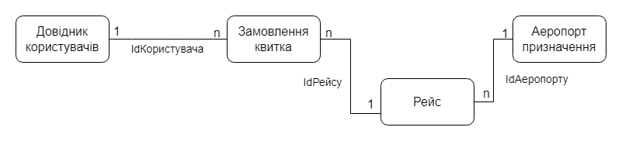

1. Розробка логічної моделі бази даних

Основою створення логічної моделі є концептуальна модель бази даних. Для того, щоб відношення були нормалізованими, нам потрібно декомпозувати наявні відношення на дві або декілька проекцій.

Наприклад, в нашій моделі є сутність «Замовлення квитка», в якій може міститься декілька квитків, в яких будуть різні пасажири, місця тощо. Для того, щоб атрибути були лише зі скалярними значеннями та не повторювались в таблиці, ми створюємо окрему сутність «Квиток», яка в свою чергу містить інформацію про пасажира (користувача), рейс та клас. Кожен з атрибутів є ключем відповідного відношення.

Так само сутність «Аеропорт призначення» має дані про місто та країну призначення. В одній країні може бути декілька міст, які в свою чергу можуть мати декілька аеропортів. Для вилучення повторень створюємо «Довідник міст» та «Довідник країн».

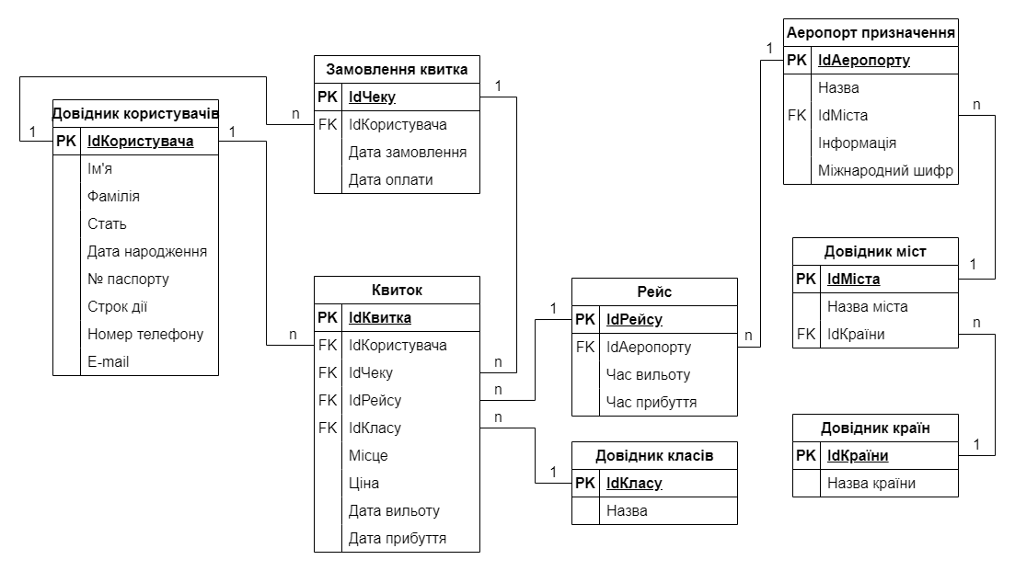

1. Розробка фізичної моделі бази даних

Фізична модель бази даних це розширена додатковою інформацією логічна модель. В ній ми визначили типи даних кожного атрибута та Null-значення.

Кожен ключ (Id) має однаковий тип даних - int. Цей тип даних є одним з найшвидших для обробки і пошуку, займає мало місця та має достатній діапазон значень для ідентифікаторів.

Для атрибутів, в яких зберігається дата, обрано такі типи даних: datetime (значення дати та часу), date (тільки дата) та time (тільки час).

Для атрибутів, в яких зберігаються рядкові значення використано такий тип даних як varchar(n), де n – визначена максимальна кількість символів.

Атрибути, які містять в собі значення цін, мають тип даних money.

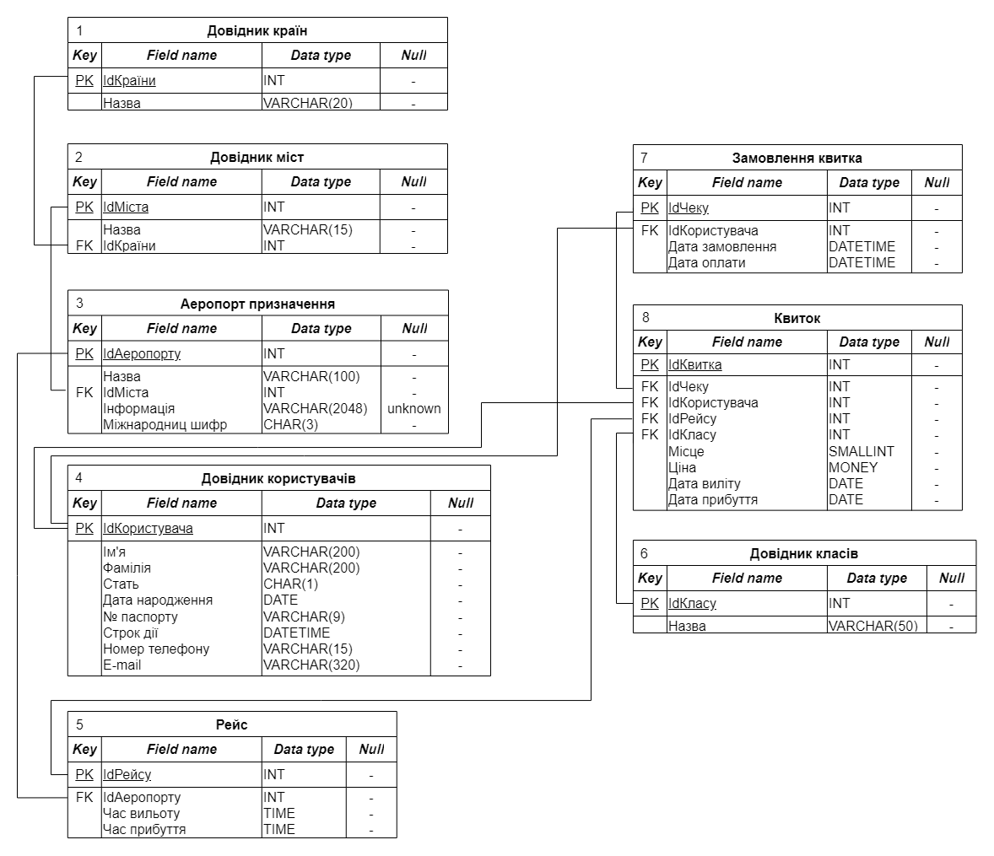

**Висновок:** для легшого розуміння структури бази даних створюється її абстрактне відображення у вигляді моделей. Коли концептуальна модель не торкається конкретних технологій баз даних та фокусується лише на тому, що буде представлено в системі, а не на тому, як це буде зберігатися; фізична ж модель навпаки вміщає в себе конкретну реалізацію бази даних для певної СКБД. Логічна модель є проміжною ланкою між ними – вона описує структуру даних у вигляді таблиць та відношень між ними і не є залежної від певної СКБД.   
Тому при створенні моделей важливо розуміти їх призначення, щоб на певному етапі створення бази даних, допомогти собі (або команді) в розумінні її структури та успішному втіленні системи в життя.